        在前面一篇文章中，我们分析了Android系统在启动时安装应用程序的过程，这些应用程序安装好之后，还需要有一个Home应用程序来负责把它们在桌面上展示出来，在Android系统中，这个默认的Home应用程序就是Launcher了，本文将详细分析Launcher应用程序的启动过程。

        Android系统的Home应用程序Launcher是由ActivityManagerService启动的，而ActivityManagerService和PackageManagerService一样，都是在开机时由SystemServer组件启动的，SystemServer组件首先是启动PackageManagerService，由它来负责安装系统的应用程序，具体可以参考前面一篇文章[Android应用程序安装过程源代码分析](http://blog.csdn.net/luoshengyang/article/details/6766010)，系统中的应用程序安装好了以后，SystemServer组件接下来就要通过ActivityManagerService来启动Home应用程序Launcher了，Launcher在启动的时候便会通过PackageManagerServic把系统中已经安装好的应用程序以快捷图标的形式展示在桌面上，这样用户就可以使用这些应用程序了，整个过程如下图所示：

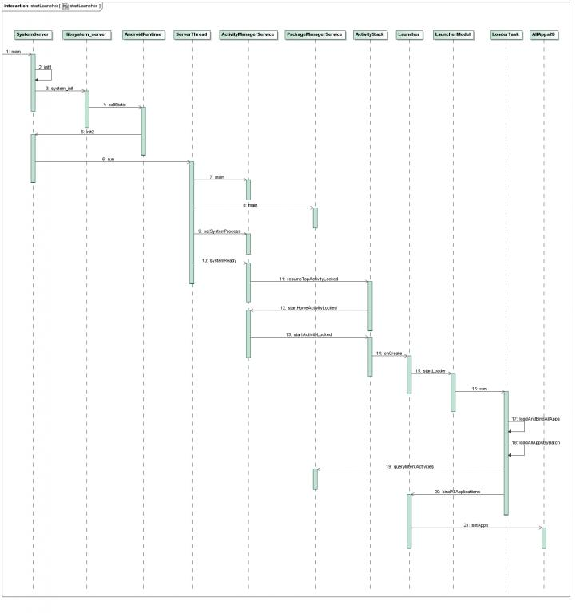

[点击查看大图](http://hi.csdn.net/attachment/201109/11/0_1315757033NNGT.gif)

        下面详细分析每一个步骤。

        Step 1. SystemServer.main

        这个函数定义在frameworks/base/services/java/com/android/server/SystemServer.java文件中，具体可以参考前面一篇文章[Android应用程序安装过程源代码分析](http://blog.csdn.net/luoshengyang/article/details/6766010)的Step 1。

        Step 2. SystemServer.init1

        这个函数是一个JNI方法，实现在 frameworks/base/services/jni/com_android_server_SystemServer.cpp文件中，具体可以参考前面一篇文章[Android应用程序安装过程源代码分析](http://blog.csdn.net/luoshengyang/article/details/6766010)的Step 2。

        Step 3. libsystem_server.system_init

        函数system_init实现在libsystem_server库中，源代码位于frameworks/base/cmds/system_server/library/system_init.cpp文件中，具体可以参考前面一篇文章[Android应用程序安装过程源代码分析](http://blog.csdn.net/luoshengyang/article/details/6766010)的Step 3。

        Step 4. AndroidRuntime.callStatic

        这个函数定义在frameworks/base/core/jni/AndroidRuntime.cpp文件中，具体可以参考前面一篇文章[Android应用程序安装过程源代码分析](http://blog.csdn.net/luoshengyang/article/details/6766010)的Step 4。

        Step 5. SystemServer.init2

        这个函数定义在frameworks/base/services/java/com/android/server/SystemServer.java文件中，具体可以参考前面一篇文章[Android应用程序安装过程源代码分析](http://blog.csdn.net/luoshengyang/article/details/6766010)的Step 5。

        Step 6. ServerThread.run

        这个函数定义在frameworks/base/services/java/com/android/server/SystemServer.java文件中，具体可以参考前面一篇文章[Android应用程序安装过程源代码分析](http://blog.csdn.net/luoshengyang/article/details/6766010)的Step 6。

        Step 7. ActivityManagerService.main

        这个函数定义在frameworks/base/services/java/com/android/server/am/ActivityManagerServcie.java文件中：

[view plain](http://blog.csdn.net/luoshengyang/article/details/6767736)

1. **public** **final** **class** ActivityManagerService **extends** ActivityManagerNative
2. **implements** Watchdog.Monitor, BatteryStatsImpl.BatteryCallback {
3. ......
5. **public** **static** **final** Context main(**int** factoryTest) {
6. AThread thr = **new** AThread();
7. thr.start();
9. **synchronized** (thr) {
10. **while** (thr.mService == **null**) {
11. **try** {
12. thr.wait();
13. } **catch** (InterruptedException e) {
14. }
15. }
16. }
18. ActivityManagerService m = thr.mService;
19. mSelf = m;
20. ActivityThread at = ActivityThread.systemMain();
21. mSystemThread = at;
22. Context context = at.getSystemContext();
23. m.mContext = context;
24. m.mFactoryTest = factoryTest;
25. m.mMainStack = **new** ActivityStack(m, context, **true**);
27. m.mBatteryStatsService.publish(context);
28. m.mUsageStatsService.publish(context);
30. **synchronized** (thr) {
31. thr.mReady = **true**;
32. thr.notifyAll();
33. }
35. m.startRunning(**null**, **null**, **null**, **null**);
37. **return** context;
38. }
40. ......
41. }

        这个函数首先通过AThread线程对象来内部创建了一个ActivityManagerService实例，然后将这个实例保存其成员变量mService中，接着又把这个ActivityManagerService实例保存在ActivityManagerService类的静态成员变量mSelf中，最后初始化其它成员变量，就结束了。

        Step 8. PackageManagerService.main

        这个函数定义在frameworks/base/services/java/com/android/server/PackageManagerService.java文件中，具体可以参考前面一篇文章[Android应用程序安装过程源代码分析](http://blog.csdn.net/luoshengyang/article/details/6766010)的Step 7。执行完这一步之后，系统中的应用程序的所有信息都保存在PackageManagerService中了，后面Home应用程序Launcher启动起来后，就会把PackageManagerService中的应用程序信息取出来，然后以快捷图标的形式展示在桌面上，后面我们将会看到这个过程。

        Step 9. ActivityManagerService.setSystemProcess

        这个函数定义在frameworks/base/services/java/com/android/server/am/ActivityManagerServcie.java文件中：

[view plain](http://blog.csdn.net/luoshengyang/article/details/6767736)

1. **public** **final** **class** ActivityManagerService **extends** ActivityManagerNative
2. **implements** Watchdog.Monitor, BatteryStatsImpl.BatteryCallback {
3. ......
5. **public** **static** **void** setSystemProcess() {
6. **try** {
7. ActivityManagerService m = mSelf;
9. ServiceManager.addService("activity", m);
10. ServiceManager.addService("meminfo", **new** MemBinder(m));
11. **if** (MONITOR_CPU_USAGE) {
12. ServiceManager.addService("cpuinfo", **new** CpuBinder(m));
13. }
14. ServiceManager.addService("permission", **new** PermissionController(m));
16. ApplicationInfo info =
17. mSelf.mContext.getPackageManager().getApplicationInfo(
18. "android", STOCK_PM_FLAGS);
19. mSystemThread.installSystemApplicationInfo(info);
21. **synchronized** (mSelf) {
22. ProcessRecord app = mSelf.newProcessRecordLocked(
23. mSystemThread.getApplicationThread(), info,
24. info.processName);
25. app.persistent = **true**;
26. app.pid = MY_PID;
27. app.maxAdj = SYSTEM_ADJ;
28. mSelf.mProcessNames.put(app.processName, app.info.uid, app);
29. **synchronized** (mSelf.mPidsSelfLocked) {
30. mSelf.mPidsSelfLocked.put(app.pid, app);
31. }
32. mSelf.updateLruProcessLocked(app, **true**, **true**);
33. }
34. } **catch** (PackageManager.NameNotFoundException e) {
35. **throw** **new** RuntimeException(
36. "Unable to find android system package", e);
37. }
38. }
39. ......
40. }

        这个函数首先是将这个ActivityManagerService实例添加到ServiceManager中去托管，这样其它地方就可以通过ServiceManager.getService接口来访问这个全局唯一的ActivityManagerService实例了，接着又通过调用mSystemThread.installSystemApplicationInfo函数来把应用程序框架层下面的android包加载进来 ，这里的mSystemThread是一个ActivityThread类型的实例变量，它是在上面的Step 7中创建的，后面就是一些其它的初始化工作了。

        Step 10.  ActivityManagerService.systemReady

        这个函数是在上面的Step 6中的ServerThread.run函数在将系统中的一系列服务都初始化完毕之后才调用的，它定义在frameworks/base/services/java/com/android/server/am/ActivityManagerServcie.java文件中：

[view plain](http://blog.csdn.net/luoshengyang/article/details/6767736)

1. **public** **final** **class** ActivityManagerService **extends** ActivityManagerNative
2. **implements** Watchdog.Monitor, BatteryStatsImpl.BatteryCallback {
3. ......
5. **public** **void** systemReady(**final** Runnable goingCallback) {
6. ......
8. **synchronized** (**this**) {
9. ......
11. mMainStack.resumeTopActivityLocked(**null**);
12. }
13. }
15. ......
16. }

        这个函数的内容比较多，这里省去无关的部分，主要关心启动Home应用程序的逻辑，这里就是通过mMainStack.resumeTopActivityLocked函数来启动Home应用程序的了，这里的mMainStack是一个ActivityStack类型的实例变量。

        Step 11. ActivityStack.resumeTopActivityLocked

        这个函数定义在frameworks/base/services/java/com/android/server/am/ActivityStack.java文件中：

[view plain](http://blog.csdn.net/luoshengyang/article/details/6767736)

1. **public** **class** ActivityStack {
2. ......
4. **final** **boolean** resumeTopActivityLocked(ActivityRecord prev) {
5. // Find the first activity that is not finishing.
6. ActivityRecord next = topRunningActivityLocked(**null**);
8. ......
10. **if** (next == **null**) {
11. // There are no more activities!  Let's just start up the
12. // Launcher...
13. **if** (mMainStack) {
14. **return** mService.startHomeActivityLocked();
15. }
16. }
18. ......
19. }
21. ......
22. }

        这里调用函数topRunningActivityLocked返回的是当前系统Activity堆栈最顶端的Activity，由于此时还没有Activity被启动过，因此，返回值为null，即next变量的值为null，于是就调用mService.startHomeActivityLocked语句，这里的mService就是前面在Step 7中创建的ActivityManagerService实例了。

        Step 12. ActivityManagerService.startHomeActivityLocked

        这个函数定义在frameworks/base/services/java/com/android/server/am/ActivityManagerServcie.java文件中：

[view plain](http://blog.csdn.net/luoshengyang/article/details/6767736)

1. **public** **final** **class** ActivityManagerService **extends** ActivityManagerNative
2. **implements** Watchdog.Monitor, BatteryStatsImpl.BatteryCallback {
3. ......
5. **boolean** startHomeActivityLocked() {
6. ......
8. Intent intent = **new** Intent(
9. mTopAction,
10. mTopData != **null** ? Uri.parse(mTopData) : **null**);
11. intent.setComponent(mTopComponent);
12. **if** (mFactoryTest != SystemServer.FACTORY_TEST_LOW_LEVEL) {
13. intent.addCategory(Intent.CATEGORY_HOME);
14. }
15. ActivityInfo aInfo =
16. intent.resolveActivityInfo(mContext.getPackageManager(),
17. STOCK_PM_FLAGS);
18. **if** (aInfo != **null**) {
19. intent.setComponent(**new** ComponentName(
20. aInfo.applicationInfo.packageName, aInfo.name));
21. // Don't do this if the home app is currently being
22. // instrumented.
23. ProcessRecord app = getProcessRecordLocked(aInfo.processName,
24. aInfo.applicationInfo.uid);
25. **if** (app == **null** || app.instrumentationClass == **null**) {
26. intent.setFlags(intent.getFlags() | Intent.FLAG_ACTIVITY_NEW_TASK);
27. mMainStack.startActivityLocked(**null**, intent, **null**, **null**, 0, aInfo,
28. **null**, **null**, 0, 0, 0, **false**, **false**);
29. }
30. }
32. **return** **true**;
33. }
35. ......
36. }

        函数首先创建一个CATEGORY_HOME类型的Intent，然后通过Intent.resolveActivityInfo函数向PackageManagerService查询Category类型为HOME的Activity，这里我们假设只有系统自带的Launcher应用程序注册了HOME类型的Activity（见packages/apps/Launcher2/AndroidManifest.xml文件）：

[view plain](http://blog.csdn.net/luoshengyang/article/details/6767736)

1. **<manifest**
2. xmlns:android="http://schemas.android.com/apk/res/android"
3. package="com.android.launcher"
4. android:sharedUserId="@string/sharedUserId"
5. **>**
7. ......
9. **<application**
10. android:name="com.android.launcher2.LauncherApplication"
11. android:process="@string/process"
12. android:label="@string/application_name"
13. android:icon="@drawable/ic_launcher_home"**>**
15. **<activity**
16. android:name="com.android.launcher2.Launcher"
17. android:launchMode="singleTask"
18. android:clearTaskOnLaunch="true"
19. android:stateNotNeeded="true"
20. android:theme="@style/Theme"
21. android:screenOrientation="nosensor"
22. android:windowSoftInputMode="stateUnspecified|adjustPan"**>**
23. **<intent-filter>**
24. **<action** android:name="android.intent.action.MAIN" **/>**
25. **<category** android:name="android.intent.category.HOME" **/>**
26. **<category** android:name="android.intent.category.DEFAULT" **/>**
27. **<category** android:name="android.intent.category.MONKEY"**/>**
28. **</intent-filter>**
29. **</activity>**
31. ......
32. **</application>**
33. **</manifest>**

        因此，这里就返回com.android.launcher2.Launcher这个Activity了。由于是第一次启动这个Activity，接下来调用函数getProcessRecordLocked返回来的ProcessRecord值为null，于是，就调用mMainStack.startActivityLocked函数启动com.android.launcher2.Launcher这个Activity了，这里的mMainStack是一个ActivityStack类型的成员变量。

        Step 13.  ActivityStack.startActivityLocked

        这个函数定义在frameworks/base/services/java/com/android/server/am/ActivityStack.java文件中，具体可以参考[Android应用程序启动过程源代码分析](http://blog.csdn.net/luoshengyang/article/details/6689748)一文，这里就不详述了，在我们这个场景中，调用这个函数的最后结果就是把com.android.launcher2.Launcher启动起来，接着调用它的onCreate函数。

        Step 14. Launcher.onCreate

        这个函数定义在packages/apps/Launcher2/src/com/android/launcher2/Launcher.java文件中：

[view plain](http://blog.csdn.net/luoshengyang/article/details/6767736)

1. **public** **final** **class** Launcher **extends** Activity
2. **implements** View.OnClickListener, OnLongClickListener, LauncherModel.Callbacks, AllAppsView.Watcher {
3. ......
5. @Override
6. **protected** **void** onCreate(Bundle savedInstanceState) {
7. ......
9. **if** (!mRestoring) {
10. mModel.startLoader(**this**, **true**);
11. }
13. ......
14. }
16. ......
17. }

        这里的mModel是一个LauncherModel类型的成员变量，这里通过调用它的startLoader成员函数来执行加应用程序的操作。

        Step 15. LauncherModel.startLoader

        这个函数定义在packages/apps/Launcher2/src/com/android/launcher2/LauncherModel.java文件中：

[view plain](http://blog.csdn.net/luoshengyang/article/details/6767736)

1. **public** **class** LauncherModel **extends** BroadcastReceiver {
2. ......
4. **public** **void** startLoader(Context context, **boolean** isLaunching) {
5. ......
7. **synchronized** (mLock) {
8. ......
10. // Don't bother to start the thread if we know it's not going to do anything
11. **if** (mCallbacks != **null** && mCallbacks.get() != **null**) {
12. // If there is already one running, tell it to stop.
13. LoaderTask oldTask = mLoaderTask;
14. **if** (oldTask != **null**) {
15. **if** (oldTask.isLaunching()) {
16. // don't downgrade isLaunching if we're already running
17. isLaunching = **true**;
18. }
19. oldTask.stopLocked();
20. }
21. mLoaderTask = **new** LoaderTask(context, isLaunching);
22. sWorker.post(mLoaderTask);
23. }
24. }
25. }
27. ......
28. }

        这里不是直接加载应用程序，而是把加载应用程序的操作作为一个消息来处理。这里的sWorker是一个Handler，通过它的post方式把一个消息放在消息队列中去，然后系统就会调用传进去的参数mLoaderTask的run函数来处理这个消息，这个mLoaderTask是LoaderTask类型的实例，于是，下面就会执行LoaderTask类的run函数了。

        Step 16. LoaderTask.run

        这个函数定义在packages/apps/Launcher2/src/com/android/launcher2/LauncherModel.java文件中：

[view plain](http://blog.csdn.net/luoshengyang/article/details/6767736)

1. **public** **class** LauncherModel **extends** BroadcastReceiver {
2. ......
4. **private** **class** LoaderTask **implements** Runnable {
5. ......
7. **public** **void** run() {
8. ......
10. keep_running: {
11. ......
13. // second step
14. **if** (loadWorkspaceFirst) {
15. ......
16. loadAndBindAllApps();
17. } **else** {
18. ......
19. }
21. ......
22. }
24. ......
25. }
27. ......
28. }
30. ......
31. }

        这里调用loadAndBindAllApps成员函数来进一步操作。

        Step 17. LoaderTask.loadAndBindAllApps  
        这个函数定义在packages/apps/Launcher2/src/com/android/launcher2/LauncherModel.java文件中：

[view plain](http://blog.csdn.net/luoshengyang/article/details/6767736)

1. **public** **class** LauncherModel **extends** BroadcastReceiver {
2. ......
4. **private** **class** LoaderTask **implements** Runnable {
5. ......
7. **private** **void** loadAndBindAllApps() {
8. ......
10. **if** (!mAllAppsLoaded) {
11. loadAllAppsByBatch();
12. **if** (mStopped) {
13. **return**;
14. }
15. mAllAppsLoaded = **true**;
16. } **else** {
17. onlyBindAllApps();
18. }
19. }

22. ......
23. }
25. ......
26. }

        由于还没有加载过应用程序，这里的mAllAppsLoaded为false，于是就继续调用loadAllAppsByBatch函数来进一步操作了。

        Step 18. LoaderTask.loadAllAppsByBatch  
        这个函数定义在packages/apps/Launcher2/src/com/android/launcher2/LauncherModel.java文件中：

[view plain](http://blog.csdn.net/luoshengyang/article/details/6767736)

1. **public** **class** LauncherModel **extends** BroadcastReceiver {
2. ......
4. **private** **class** LoaderTask **implements** Runnable {
5. ......
7. **private** **void** loadAllAppsByBatch() {
8. ......
10. **final** Intent mainIntent = **new** Intent(Intent.ACTION_MAIN, **null**);
11. mainIntent.addCategory(Intent.CATEGORY_LAUNCHER);
13. **final** PackageManager packageManager = mContext.getPackageManager();
14. List<ResolveInfo> apps = **null**;
16. **int** N = Integer.MAX_VALUE;
18. **int** startIndex;
19. **int** i=0;
20. **int** batchSize = -1;
21. **while** (i < N && !mStopped) {
22. **if** (i == 0) {
23. mAllAppsList.clear();
24. ......
25. apps = packageManager.queryIntentActivities(mainIntent, 0);
27. ......
29. N = apps.size();
31. ......
33. **if** (mBatchSize == 0) {
34. batchSize = N;
35. } **else** {
36. batchSize = mBatchSize;
37. }
39. ......
41. Collections.sort(apps,
42. **new** ResolveInfo.DisplayNameComparator(packageManager));
43. }
45. startIndex = i;
46. **for** (**int** j=0; i<N && j<batchSize; j++) {
47. // This builds the icon bitmaps.
48. mAllAppsList.add(**new** ApplicationInfo(apps.get(i), mIconCache));
49. i++;
50. }
52. **final** **boolean** first = i <= batchSize;
53. **final** Callbacks callbacks = tryGetCallbacks(oldCallbacks);
54. **final** ArrayList<ApplicationInfo> added = mAllAppsList.added;
55. mAllAppsList.added = **new** ArrayList<ApplicationInfo>();
57. mHandler.post(**new** Runnable() {
58. **public** **void** run() {
59. **final** **long** t = SystemClock.uptimeMillis();
60. **if** (callbacks != **null**) {
61. **if** (first) {
62. callbacks.bindAllApplications(added);
63. } **else** {
64. callbacks.bindAppsAdded(added);
65. }
66. ......
67. } **else** {
68. ......
69. }
70. }
71. });
73. ......
74. }
76. ......
77. }
79. ......
80. }
82. ......
83. }

        函数首先构造一个CATEGORY_LAUNCHER类型的Intent：

[view plain](http://blog.csdn.net/luoshengyang/article/details/6767736)

1. **final** Intent mainIntent = **new** Intent(Intent.ACTION_MAIN, **null**);
2. mainIntent.addCategory(Intent.CATEGORY_LAUNCHER);

        接着从mContext变量中获得PackageManagerService的接口：

[view plain](http://blog.csdn.net/luoshengyang/article/details/6767736)

1. **final** PackageManager packageManager = mContext.getPackageManager();

       下一步就是通过这个PackageManagerService.queryIntentActivities接口来取回所有Action类型为Intent.ACTION_MAIN，并且Category类型为Intent.CATEGORY_LAUNCHER的Activity了。

       我们先进入到PackageManagerService.queryIntentActivities函数中看看是如何获得这些Activity的，然后再回到这个函数中来看其余操作。

       Step 19. PackageManagerService.queryIntentActivities

       这个函数定义在frameworks/base/services/java/com/android/server/PackageManagerService.java文件中：

[view plain](http://blog.csdn.net/luoshengyang/article/details/6767736)

1. **class** PackageManagerService **extends** IPackageManager.Stub {
2. ......
4. **public** List<ResolveInfo> queryIntentActivities(Intent intent,
5. String resolvedType, **int** flags) {
6. ......
8. **synchronized** (mPackages) {
9. String pkgName = intent.getPackage();
10. **if** (pkgName == **null**) {
11. **return** (List<ResolveInfo>)mActivities.queryIntent(intent,
12. resolvedType, flags);
13. }
15. ......
16. }
18. ......
19. }
21. ......
22. }

        回忆前面一篇文章[Android应用程序安装过程源代码分析](http://blog.csdn.net/luoshengyang/article/details/6766010)，系统在前面的Step 8中启动PackageManagerService时，会把系统中的应用程序都解析一遍，然后把解析得到的Activity都保存在mActivities变量中，这里通过这个mActivities变量的queryIntent函数返回符合条件intent的Activity，这里要返回的便是Action类型为Intent.ACTION_MAIN，并且Category类型为Intent.CATEGORY_LAUNCHER的Activity了。

        回到Step 18中的 LoaderTask.loadAllAppsByBatch函数中，从queryIntentActivities函数调用处返回所要求的Activity后，便调用函数tryGetCallbacks(oldCallbacks)得到一个返CallBack接口，这个接口是由Launcher类实现的，接着调用这个接口的.bindAllApplications函数来进一步操作。注意，这里又是通过消息来处理加载应用程序的操作的。

        Step 20. Launcher.bindAllApplications

        这个函数定义在packages/apps/Launcher2/src/com/android/launcher2/Launcher.java文件中：

[view plain](http://blog.csdn.net/luoshengyang/article/details/6767736)

1. **public** **final** **class** Launcher **extends** Activity
2. **implements** View.OnClickListener, OnLongClickListener, LauncherModel.Callbacks, AllAppsView.Watcher {
3. ......
5. **private** AllAppsView mAllAppsGrid;
7. ......
9. **public** **void** bindAllApplications(ArrayList<ApplicationInfo> apps) {
10. mAllAppsGrid.setApps(apps);
11. }
13. ......
14. }

        这里的mAllAppsGrid是一个AllAppsView类型的变量，它的实际类型一般就是AllApps2D了。

        Step 21. AllApps2D.setApps

        这个函数定义在packages/apps/Launcher2/src/com/android/launcher2/AllApps2D.java文件中：

[view plain](http://blog.csdn.net/luoshengyang/article/details/6767736)

1. **public** **class** AllApps2D
2. **extends** RelativeLayout
3. **implements** AllAppsView,
4. AdapterView.OnItemClickListener,
5. AdapterView.OnItemLongClickListener,
6. View.OnKeyListener,
7. DragSource {
9. ......
11. **public** **void** setApps(ArrayList<ApplicationInfo> list) {
12. mAllAppsList.clear();
13. addApps(list);
14. }
16. **public** **void** addApps(ArrayList<ApplicationInfo> list) {
17. **final** **int** N = list.size();
19. **for** (**int** i=0; i<N; i++) {
20. **final** ApplicationInfo item = list.get(i);
21. **int** index = Collections.binarySearch(mAllAppsList, item,
22. LauncherModel.APP_NAME_COMPARATOR);
23. **if** (index < 0) {
24. index = -(index+1);
25. }
26. mAllAppsList.add(index, item);
27. }
28. mAppsAdapter.notifyDataSetChanged();
29. }
31. ......
32. }

        函数setApps首先清空mAllAppsList列表，然后调用addApps函数来为上一步得到的每一个应用程序创建一个ApplicationInfo实例了，有了这些ApplicationInfo实例之后，就可以在桌面上展示系统中所有的应用程序了。

        到了这里，系统默认的Home应用程序Launcher就把PackageManagerService中的应用程序加载进来了，当我们在屏幕上点击下面这个图标时，就会把刚才加载好的应用程序以图标的形式展示出来了：

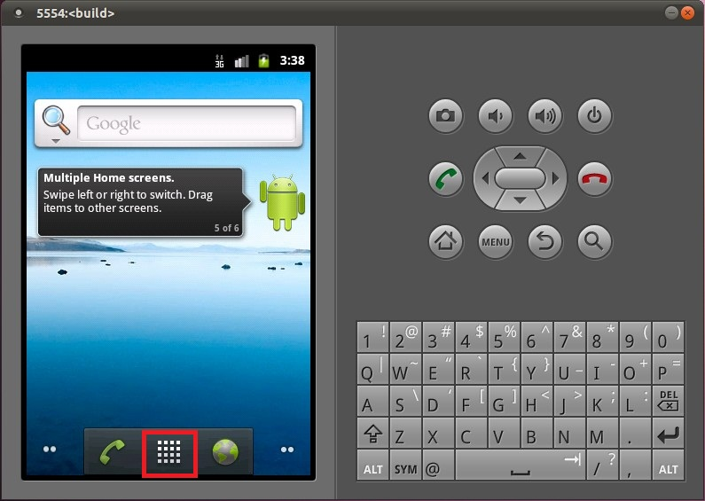

        点击这个按钮时，便会响应Launcher.onClick函数：

[view plain](http://blog.csdn.net/luoshengyang/article/details/6767736)

1. **public** **final** **class** Launcher **extends** Activity
2. **implements** View.OnClickListener, OnLongClickListener, LauncherModel.Callbacks, AllAppsView.Watcher {
3. ......
5. **public** **void** onClick(View v) {
6. Object tag = v.getTag();
7. **if** (tag **instanceof** ShortcutInfo) {
8. ......
9. } **else** **if** (tag **instanceof** FolderInfo) {
10. ......
11. } **else** **if** (v == mHandleView) {
12. **if** (isAllAppsVisible()) {
13. ......
14. } **else** {
15. showAllApps(**true**);
16. }
17. }
18. }
20. ......
21. }

        接着就会调用showAllApps函数显示应用程序图标：

[view plain](http://blog.csdn.net/luoshengyang/article/details/6767736)

1. **public** **final** **class** Launcher **extends** Activity
2. **implements** View.OnClickListener, OnLongClickListener, LauncherModel.Callbacks, AllAppsView.Watcher {
3. ......
5. **void** showAllApps(**boolean** animated) {
6. mAllAppsGrid.zoom(1.0f, animated);
8. ((View) mAllAppsGrid).setFocusable(**true**);
9. ((View) mAllAppsGrid).requestFocus();
11. // TODO: fade these two too
12. mDeleteZone.setVisibility(View.GONE);
13. }
15. ......
16. }

        这样我们就可以看到系统中的应用程序了：

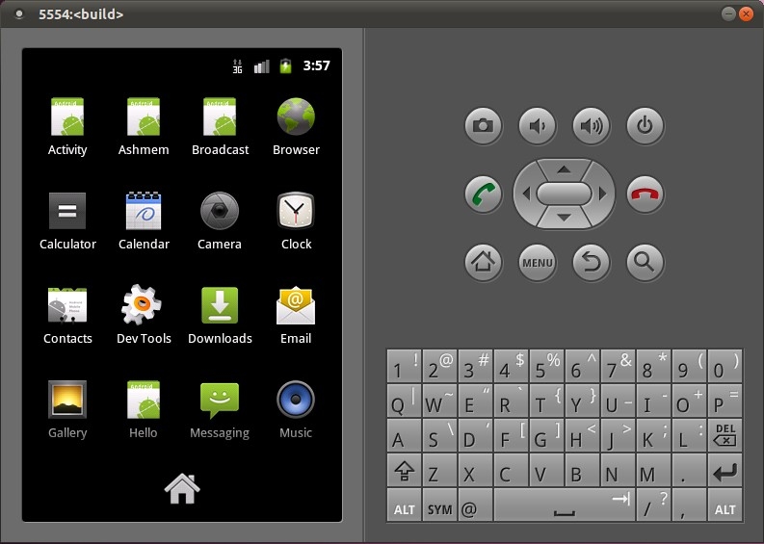  
  
        当点击上面的这些应用程序图标时，便会响应AllApps2D.onItemClick函数：

[view plain](http://blog.csdn.net/luoshengyang/article/details/6767736)

1. **public** **class** AllApps2D
2. **extends** RelativeLayout
3. **implements** AllAppsView,
4. AdapterView.OnItemClickListener,
5. AdapterView.OnItemLongClickListener,
6. View.OnKeyListener,
7. DragSource {
9. ......
11. **public** **void** onItemClick(AdapterView parent, View v, **int** position, **long** id) {
12. ApplicationInfo app = (ApplicationInfo) parent.getItemAtPosition(position);
13. mLauncher.startActivitySafely(app.intent, app);
14. }

17. ......
18. }

        这里的成员变量mLauncher的类型为Launcher，于是就调用Launcher.startActivitySafely函数来启动应用程序了，这个过程具体可以参考[Android应用程序启动过程源代码分析](http://blog.csdn.net/luoshengyang/article/details/6689748)一文。